БІЗДІҢ ЖЕҢІМПАЗЫМЫЗ!
Өткен аудандық пән олимпиадасында Аманкелді орта мектебінің 11 сынып оқушысы Кеңес Мөлдір география пәнінен жүлделі І орынды иеленіп, облыстық олимпиадаға жолдама алған болатын.
Қаңтар айының 4-6 күндері Көкшетау қаласында өтілген облыстық олимпиадада Мөлдір ауданымыздың намысын қорғап жүлделі ІІІ орынды иеленді. Мөлдір мектебіміздің «Алтын белгіге» үміткер оқушымыз, Мөлдірге әлі де талай белестерден сүрінбей өтіп, мектебіміздің абыройын көтеріп, ҰБТ -ді жоғары деңгейде тапсырып, биік шыңнан көріне берсін деген ниетімізді білдіреміз!
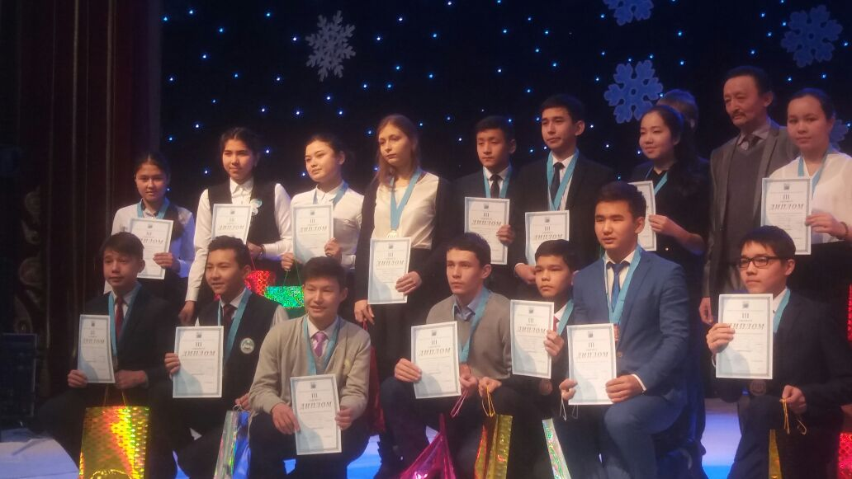
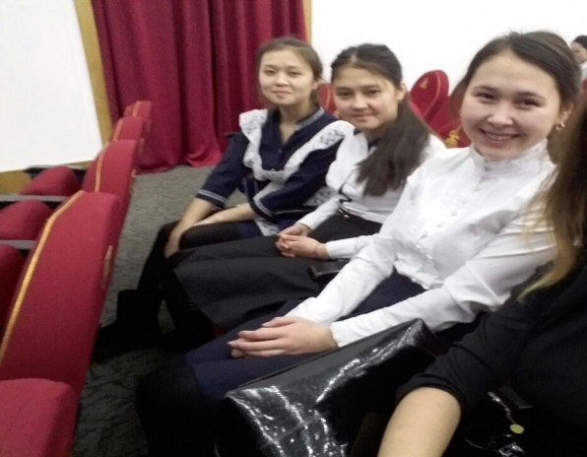

Тәрбие ісінің меңгерушісі: Жолдасова И.З.

